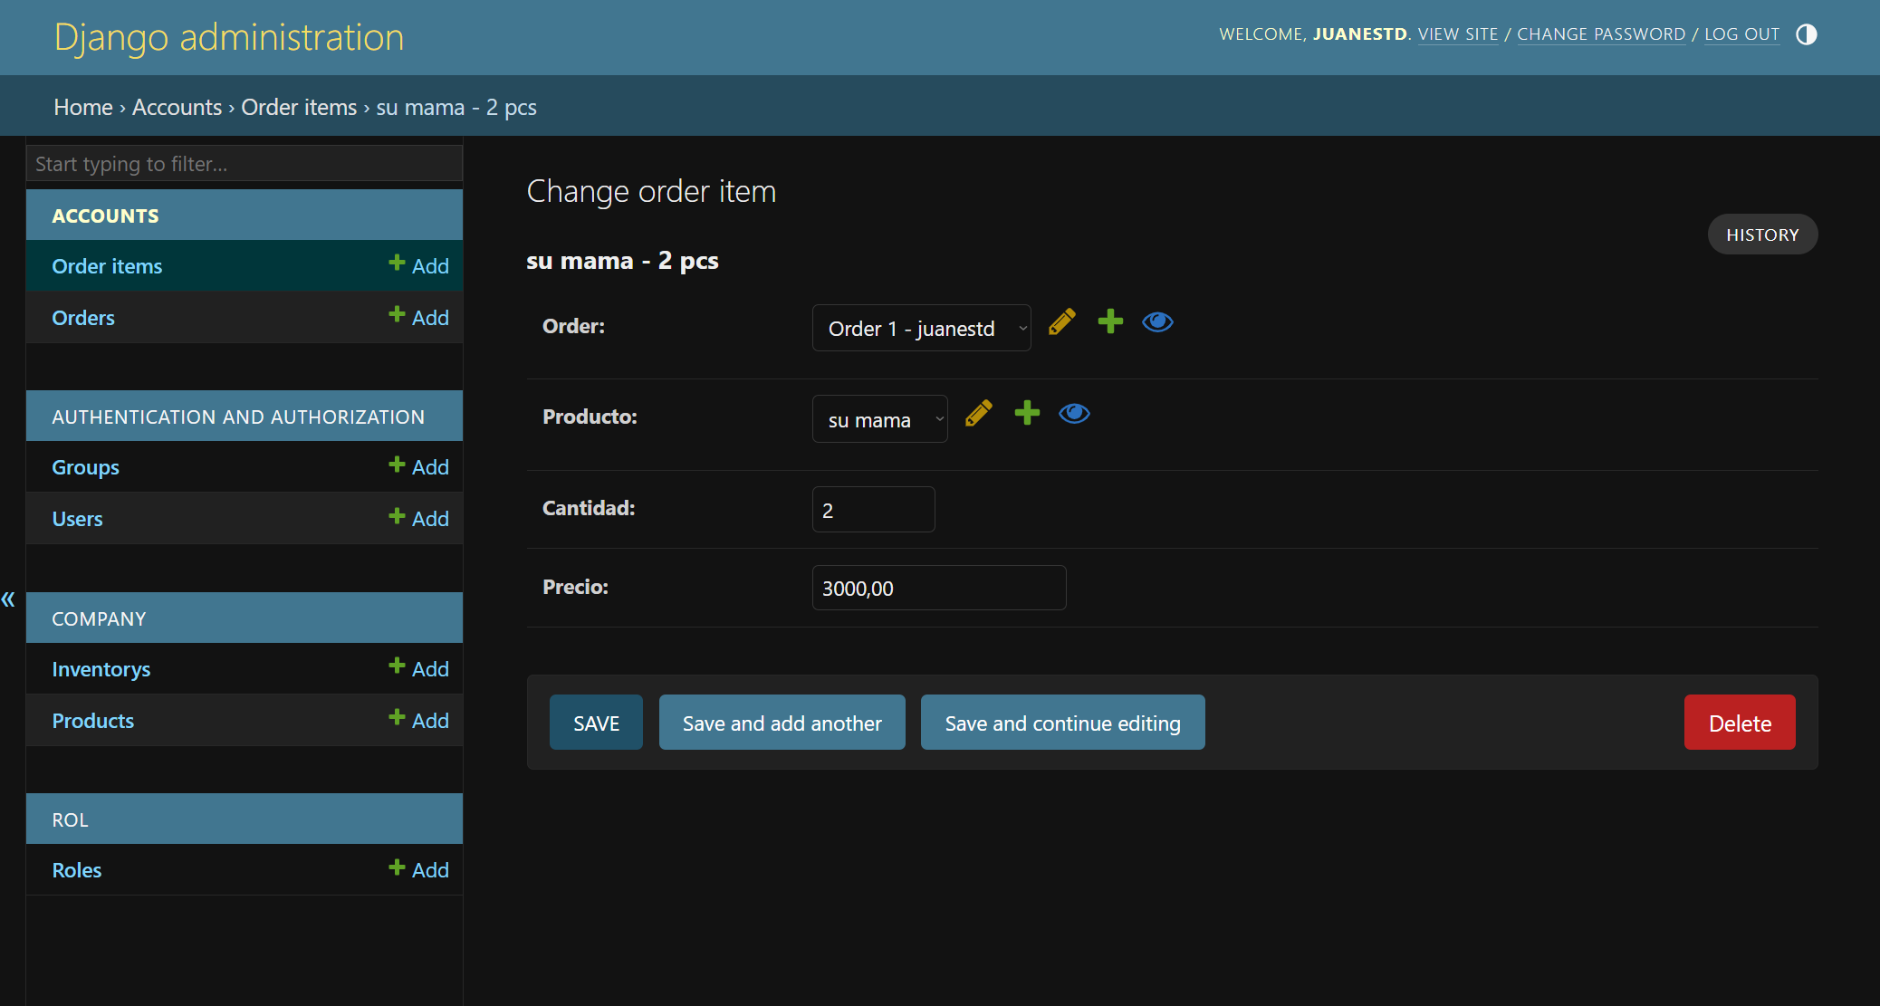

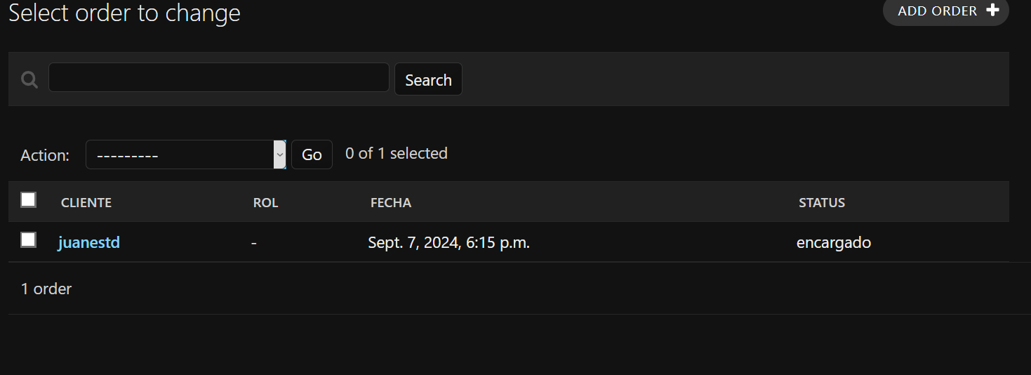

Aquí vista del orden, agregamos la orden y vemos la opción de modificar la orden

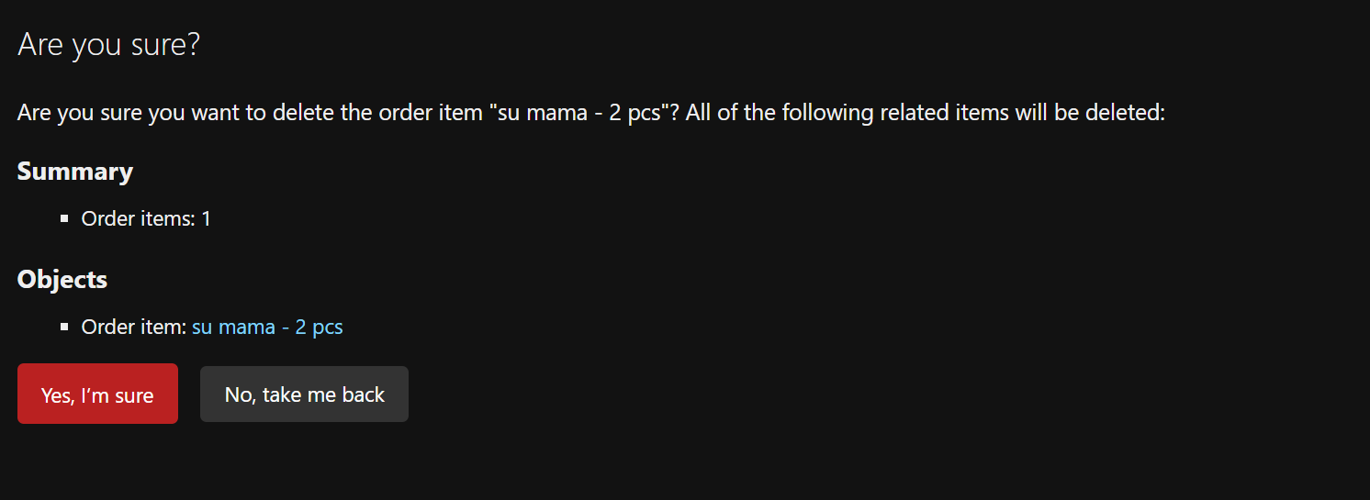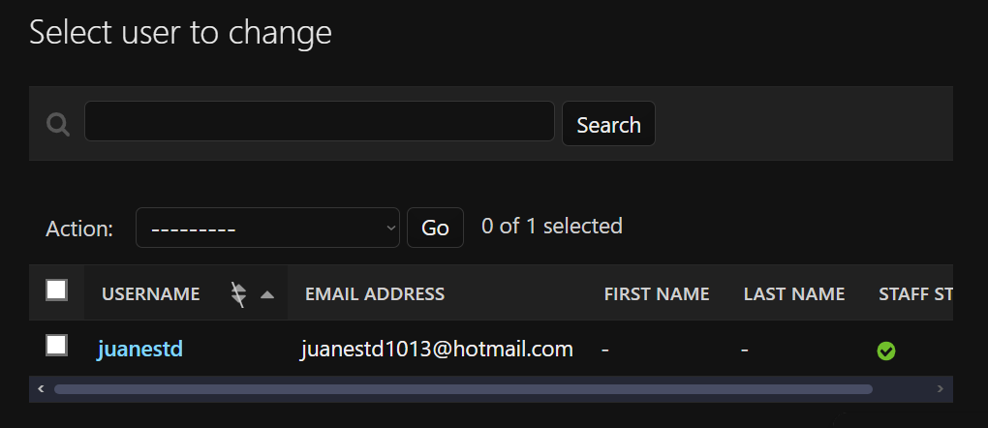

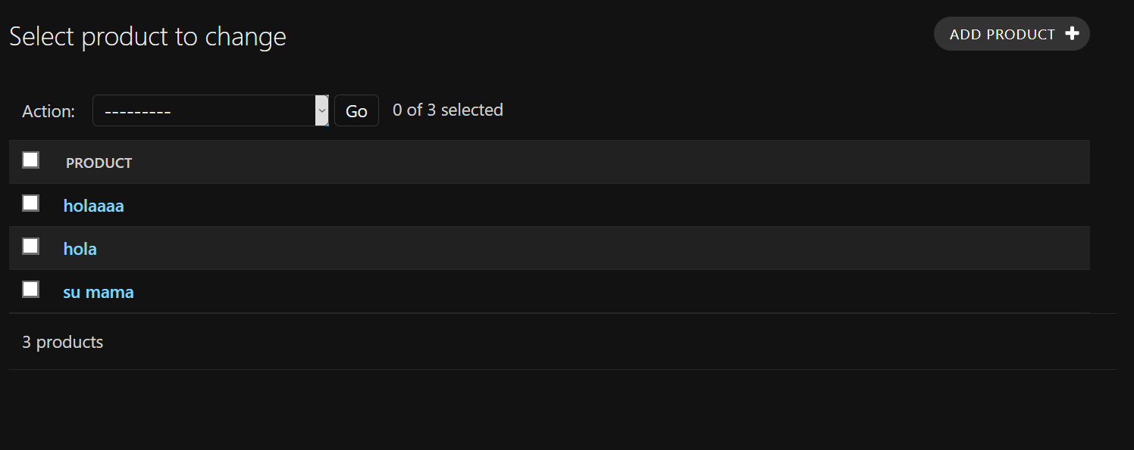

En la lista de los productos, escogemos el que queremos a modificar

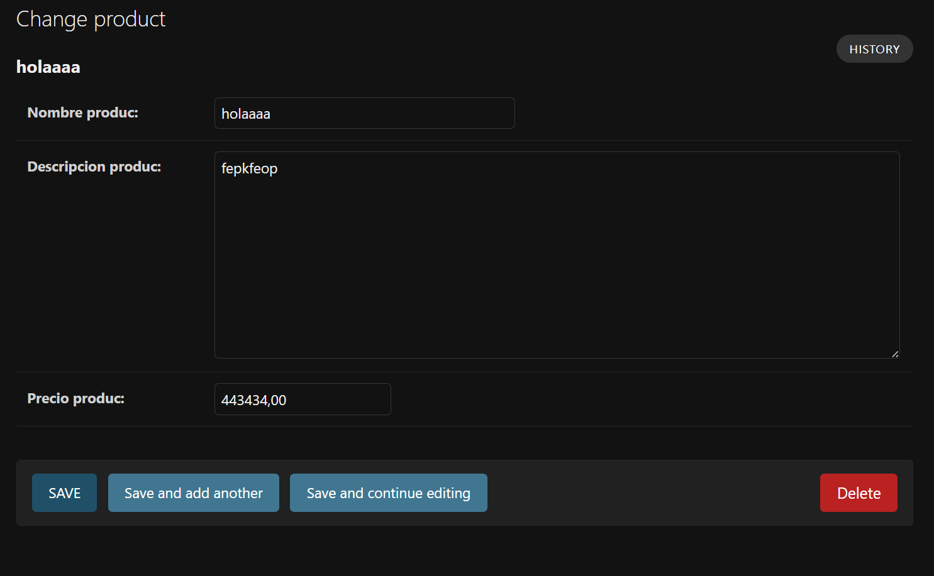

Aquí vista, realizamos los cambios de algún producto si lo necesitamos

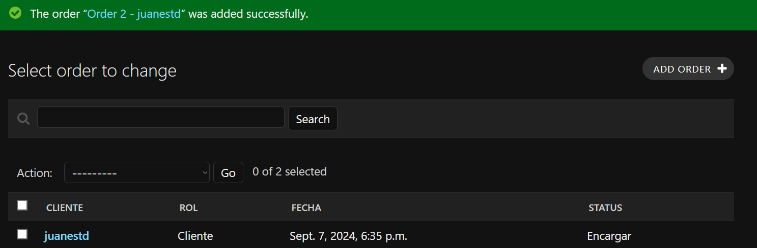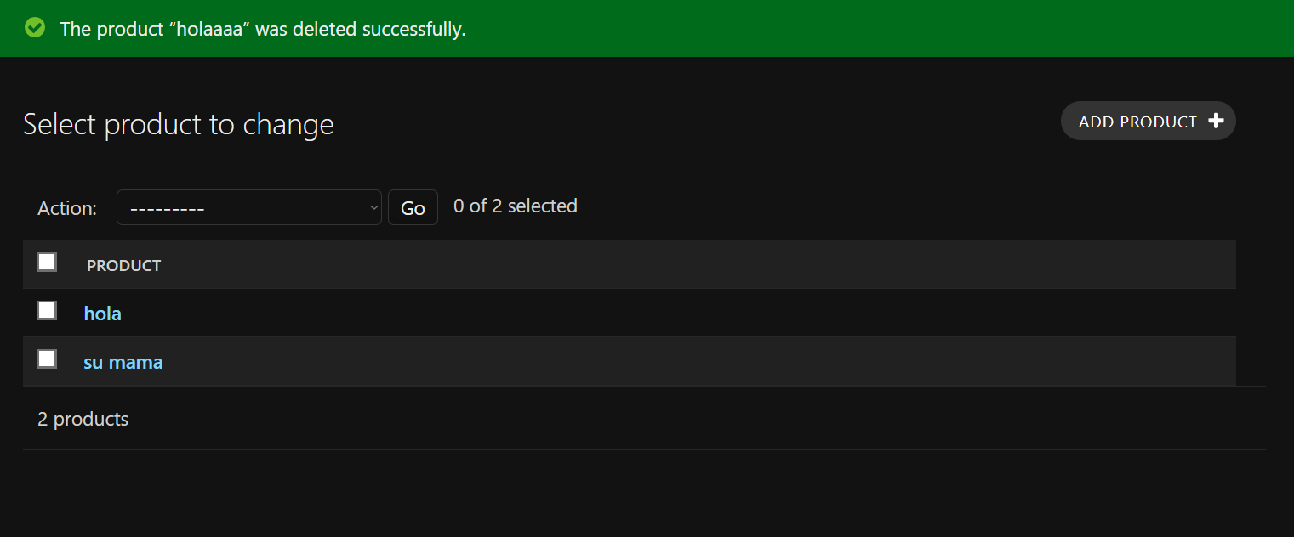

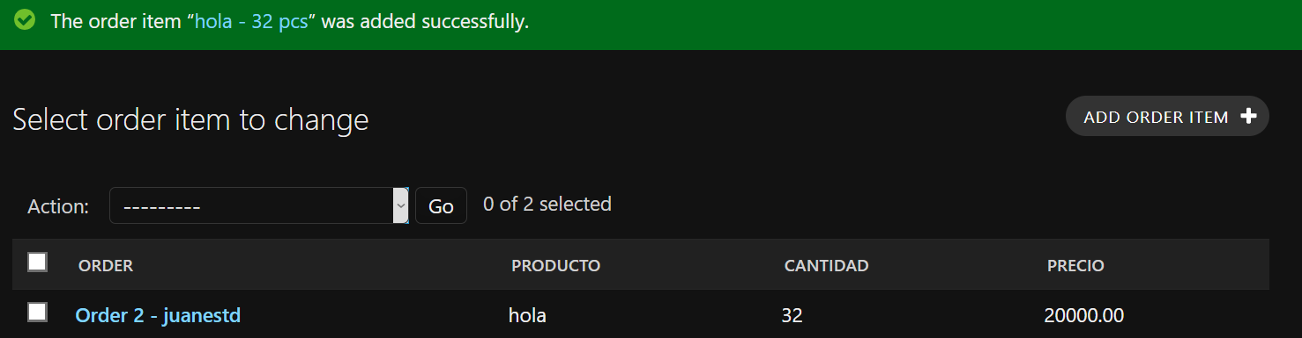

Aquí vista del orderItem, donde vemos las ordenes que agregamos, que la descripción de los productos que cantidad y el precio de este.